NGÂN HÀNG ĐỀ LUYỆN THI TỐT NGHIỆP THPT 2026
MÔN VẬT LÍ
Biên soạn theo Chương trình GDPT 2018 và cấu trúc định dạng đề thi tốt nghiệp THPT từ năm 2025
ĐỀ THI THỬ TỐT NGHIỆP THPT 2026 – TỔNG HỢP BỐN CHƯƠNG (Đề 16 – 20)
TẬP ĐỀ BÀI
Năm đề mức Khó, tập trung vào vận dụng nhiều bước và phân tích tỉ lệ
PHẠM VI KIẾN THỨC
Chương I. Vật lí nhiệt • Chương II. Khí lí tưởng • Chương III. Từ trường • Chương IV. Vật lí hạt nhân
Mỗi đề gồm 28 câu / 40 lệnh hỏi, thời gian 50 phút, thang điểm 10.
Hằng số: c(nước) = 4200 J/(kg·K); λ(nước đá) = 3,4·10⁵ J/kg; L(nước) = 2,26·10⁶ J/kg; g = 10 m/s²; R = 8,31 J/(mol·K); Nₐ = 6,02·10²³ mol⁻¹; 1 u·c² = 931,5 MeV; 1 MeV = 1,6·10⁻¹³ J; π ≈ 3,1416; √2 ≈ 1,414; ln2 ≈ 0,693.

CẤU TRÚC ĐỀ VÀ CÁCH TÍNH ĐIỂM
Cấu trúc và cách tính điểm (theo đề tham khảo/chính thức của Bộ GD&ĐT áp dụng từ 2025):
• Phần I – 18 câu trắc nghiệm nhiều phương án lựa chọn, mỗi câu 0,25 điểm → 4,50 điểm.
• Phần II – 4 câu trắc nghiệm đúng/sai, mỗi câu 4 ý. Trong một câu: đúng 1 ý được 0,10 điểm; đúng 2 ý được 0,25 điểm; đúng 3 ý được 0,50 điểm; đúng cả 4 ý được 1,00 điểm → 4,00 điểm.
• Phần III – 6 câu trắc nghiệm trả lời ngắn, mỗi câu 0,25 điểm → 1,50 điểm.
Tổng: 28 câu hỏi / 40 lệnh hỏi / 10,00 điểm / 50 phút.

MA TRẬN ĐỘ KHÓ CỦA BỘ 5 ĐỀ
Mã đề | Mức độ chung | Dễ | Trung bình | Khó | Rất khó | Trọng tâm
TH-Đề 16 | Khó | 0 | 0 | 9 | 19 | Bài toán nhiều ràng buộc, bảo toàn động lượng, hệ truyền tải
TH-Đề 17 | Khó | 0 | 1 | 13 | 14 | Hiệu suất hệ thống, chu trình nhiều giai đoạn, năng lượng tích luỹ của nguồn phóng xạ
TH-Đề 18 | Khó | 0 | 6 | 11 | 11 | Bài toán tổng hợp nhiều chương trong một tình huống thực tiễn
TH-Đề 19 | Khó | 0 | 1 | 20 | 7 | Bài toán ghép nhiều bước giữa các chương, phân tích tỉ lệ nâng cao
TH-Đề 20 | Khó | 0 | 1 | 11 | 16 | Tổng duyệt nhóm đề Khó: đồ thị, biện luận và phân tích tỉ lệ

ĐỀ THI THỬ TỐT NGHIỆP THPT 2026 – TỔNG HỢP BỐN CHƯƠNG (Đề 16 – 20)
TH-Đề 16 – ĐỀ THI THỬ SỐ 16
Mức độ: Khó | Thời gian làm bài: 50 phút | Thang điểm: 10
Trọng tâm: Bài toán nhiều ràng buộc, bảo toàn động lượng, hệ truyền tải
PHẦN I. Câu trắc nghiệm nhiều phương án lựa chọn
Thí sinh trả lời từ câu 1 đến câu 18. Mỗi câu hỏi thí sinh chỉ chọn một phương án.
Câu 1. Một bình cách nhiệt chứa 2,0 kg nước ở 20 °C. Người ta thả vào đó một cục nước đá ở −10 °C. Khối lượng nước đá lớn nhất để toàn bộ đá tan hết xấp xỉ (c(đá) = 2100, c(nước) = 4200 J/(kg·K); λ = 3,4·10⁵ J/kg)
A. 0,49 kg. B. 0,465 kg. C. 0,52 kg. D. 0,58 kg.
Câu 2. Một khối khí lí tưởng thực hiện chu trình gồm ba quá trình: đẳng nhiệt giãn nở từ V tới 3V, đẳng tích hạ áp suất, đẳng áp nén về trạng thái đầu. Trên đồ thị (p, V), diện tích hình giới hạn bởi chu trình biểu thị

Chu trình trong hệ (p, V)
A. nội năng của khí.
B. công mà khí sinh ra trong một chu trình.
C. nhiệt độ trung bình.
D. số mol khí.
Câu 3. Hai bình A (thể tích V) và B (thể tích 2V) nối bằng ống nhỏ có khoá, cùng ở 27 °C. Bình A chứa khí ở 6,0·10⁵ Pa, bình B chân không. Mở khoá, áp suất chung bằng
A. 3,0·10⁵ Pa. B. 2,0·10⁵ Pa. C. 1,5·10⁵ Pa. D. 4,0·10⁵ Pa.
Câu 4. Một xi lanh nằm ngang được chia thành hai phần bằng một pit-tông mỏng, mỗi phần dài 40 cm và chứa cùng một loại khí ở cùng áp suất, cùng nhiệt độ. Nung nóng phần bên trái để nhiệt độ tuyệt đối tăng gấp đôi, giữ phần bên phải ở nhiệt độ cũ. Pit-tông dịch chuyển một đoạn
A. 13,3 cm. B. 10,0 cm. C. 20,0 cm. D. 6,7 cm.
Câu 5. Ở cùng nhiệt độ, hai khối khí khác loại có cùng số phân tử trong cùng thể tích. So sánh áp suất của chúng:
A. hai áp suất bằng nhau.
B. khí nặng hơn có áp suất lớn hơn.
C. khí nhẹ hơn có áp suất lớn hơn.
D. không so sánh được.
Câu 6. Một thanh dẫn dài 40 cm, khối lượng 100 g trượt trên hai ray nghiêng 30° có hệ số ma sát 0,20, trong từ trường đều B = 0,50 T vuông góc mặt phẳng nghiêng, điện trở toàn mạch 0,20 Ω. Tốc độ lớn nhất của thanh bằng (g = 10 m/s²; cos30° ≈ 0,866)
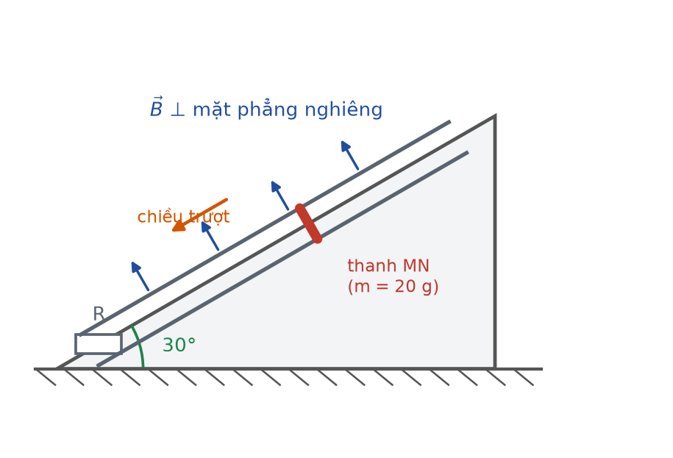
Thanh dẫn trên hai ray nghiêng
A. 3,00 m/s. B. 2,50 m/s. C. 1,63 m/s. D. 1,25 m/s.
Câu 7. Điện năng được truyền từ nhà máy tới nơi tiêu thụ qua máy tăng áp tỉ số 1 : 20 và máy hạ áp tỉ số 25 : 1. Điện áp máy phát 4,0 kV, công suất truyền 2,0 MW, điện trở đường dây 10 Ω. Điện áp ở đầu ra máy hạ áp xấp xỉ

Sơ đồ truyền tải điện năng
A. 3190 V. B. 3200 V. C. 3000 V. D. 3300 V.
Câu 8. Một khung dây vuông cạnh a, điện trở R, được kéo đều ra khỏi vùng từ trường đều B với tốc độ v. Công của lực kéo trong suốt quá trình bằng
A. B²a³v/R. B. B²a²v/R. C. B·a·v·R. D. B²a²v²/R.
Câu 9. Dùng prôtôn động năng 5,45 MeV bắn vào ⁹₄Be đứng yên, sinh ra hạt α (động năng 4,00 MeV, bay vuông góc với prôtôn) và hạt nhân ⁶₃Li. Động năng hạt liti xấp xỉ
A. 5,45 MeV. B. 4,00 MeV. C. 3,58 MeV. D. 2,13 MeV.
Câu 10. Với bài toán trên, phản ứng toả ra năng lượng xấp xỉ
A. 1,13 MeV. B. 2,13 MeV. C. 3,58 MeV. D. 9,45 MeV.
Câu 11. Một mẫu chứa hai đồng vị X (T = 2,0 giờ) và Y (T = 6,0 giờ). Ban đầu số hạt nhân X gấp 4 lần Y. Sau bao lâu thì số hạt nhân hai đồng vị bằng nhau?
A. 4,0 giờ. B. 6,0 giờ. C. 8,0 giờ. D. 12,0 giờ.
Câu 12. Một mẫu đá chứa ²³⁸U (T = 4,5 tỉ năm) và ²⁰⁶Pb với tỉ số SỐ HẠT NHÂN Pb/U bằng 1,0. Tuổi của mẫu đá bằng
A. 4,5 tỉ năm. B. 2,25 tỉ năm. C. 9,0 tỉ năm. D. 1,5 tỉ năm.
Câu 13. Một nguồn nhiệt đồng vị chứa 0,50 gam ²¹⁰Po (T = 138 ngày), mỗi phân rã toả 5,4 MeV. Công suất ban đầu xấp xỉ (Nₐ = 6,02·10²³; 1 MeV = 1,6·10⁻¹³ J)
A. 36 W. B. 144 W. C. 72 W. D. 18 W.
Câu 14. Một mẫu chất phóng xạ nguyên chất sau thời gian t₁ còn 60 % số hạt nhân. Sau thời gian 2·t₁, số hạt nhân còn lại bằng
A. 30 %. B. 40 %. C. 36 %. D. 20 %.
Câu 15. Một hạt nhân đứng yên phân rã thành hai hạt có số khối 4 và 218, toả ra năng lượng ΔE. Tỉ số động năng của hạt nhẹ và hạt nặng bằng
A. 4 : 218. B. √(218/4). C. 1 : 1. D. 218 : 4.
Câu 16. Trong chu trình của một động cơ nhiệt, nếu tăng nhiệt độ nguồn nóng mà giữ nguyên nhiệt độ nguồn lạnh thì hiệu suất lí thuyết cực đại
A. giảm. B. bằng 100 %. C. không đổi. D. tăng.
Câu 17. Một mẫu chất phóng xạ có độ phóng xạ ban đầu H₀. Tổng số phân rã trong toàn bộ quá trình cho tới khi mẫu phân rã hết bằng
A. H₀·ln2. B. H₀/T. C. H₀·T. D. H₀·T/ln2.
Câu 18. Khi so sánh hai phương pháp xác định tuổi bằng ¹⁴C và bằng cặp ²³⁸U – ²⁰⁶Pb, nhận xét nào ĐÚNG?
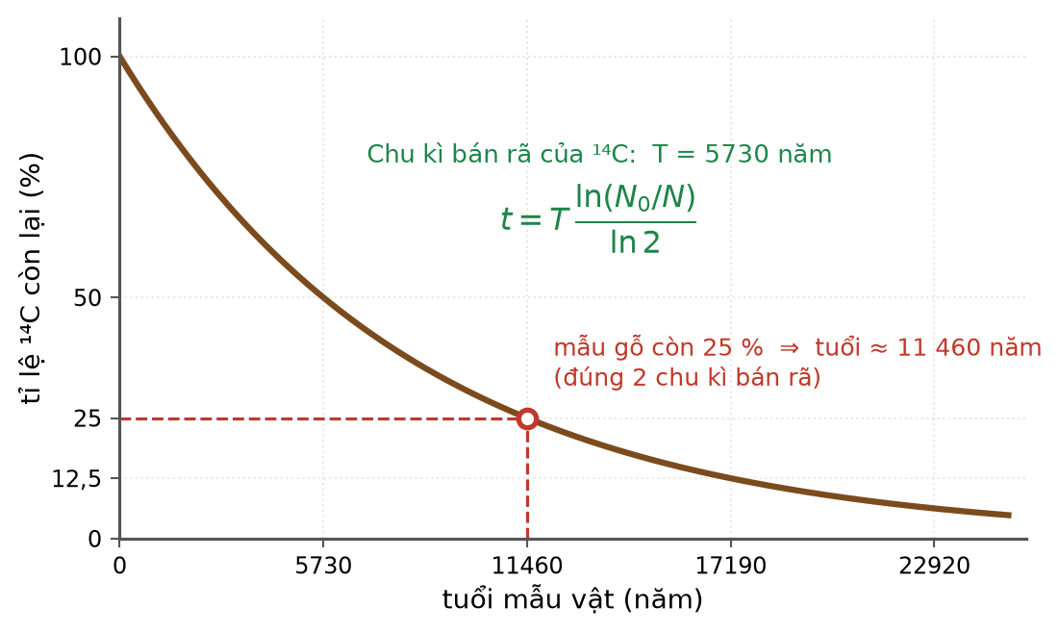
Xác định tuổi bằng ¹⁴C
A. Cả hai đều dùng tốt cho mẫu vật vài nghìn năm tuổi.
B. ¹⁴C hợp cho đá hàng tỉ năm.
C. Cặp U–Pb hợp cho mẫu gỗ mới chặt.
D. ¹⁴C hợp cho mẫu vài nghìn năm, cặp U–Pb hợp cho đá hàng trăm triệu tới hàng tỉ năm.
PHẦN II. Câu trắc nghiệm đúng sai
Thí sinh trả lời từ câu 1 đến câu 4. Trong mỗi ý a), b), c), d) ở mỗi câu, thí sinh chọn đúng hoặc sai.
Câu 1. Thả m kg nước đá ở −10 °C vào 1,5 kg nước ở 25 °C trong bình cách nhiệt. Cho c(đá) = 2100, c(nước) = 4200 J/(kg·K); λ = 3,4·10⁵ J/kg.
a) Nhiệt lượng tối đa mà nước có thể nhả ra là 157,5 kJ.
b) Nhiệt lượng cần để m kg đá từ −10 °C tan hết là 361 000·m (J).
c) Khối lượng nước đá lớn nhất để đá tan hết xấp xỉ 0,436 kg.
d) Nếu thả 0,60 kg nước đá thì nhiệt độ cân bằng vẫn cao hơn 0 °C.
Câu 2. Một xi lanh nằm ngang được chia thành hai phần bằng pit-tông mỏng, mỗi phần dài 30 cm, chứa cùng một loại khí ở cùng áp suất và cùng nhiệt độ T. Nung phần bên trái lên 2T, giữ phần phải ở T.
a) Áp suất hai bên pit-tông luôn bằng nhau khi pit-tông cân bằng.
b) Phần bên phải biến đổi theo quá trình đẳng nhiệt.
c) Pit-tông dịch chuyển về phía bên phải 10 cm.
d) Sau khi cân bằng, áp suất chung nhỏ hơn áp suất ban đầu.
Câu 3. Điện năng truyền từ nhà máy tới khu dân cư qua máy tăng áp tỉ số 1 : 25 rồi máy hạ áp tỉ số 20 : 1. Điện áp máy phát 5,0 kV, công suất truyền 3,0 MW, điện trở đường dây 8,0 Ω.
Sơ đồ truyền tải điện năng
a) Điện áp ở đầu đường dây là 125 kV.
b) Cường độ dòng điện trên đường dây là 24 A.
c) Độ sụt áp trên đường dây là 192 V.
d) Điện áp ở đầu ra của máy hạ áp là 6250 V.
Câu 4. Dùng prôtôn có động năng 5,45 MeV bắn vào hạt nhân ⁹₄Be đứng yên, sinh ra hạt α có động năng 4,00 MeV bay vuông góc với phương prôtôn và hạt nhân ⁶₃Li. Coi khối lượng tỉ lệ số khối.
a) Phản ứng bảo toàn số khối và điện tích.
b) Ba vectơ động lượng tạo thành một tam giác vuông.
c) Động năng hạt liti xấp xỉ 3,58 MeV.
d) Vì tổng động năng sau lớn hơn trước nên phản ứng thu năng lượng.
PHẦN III. Câu trắc nghiệm trả lời ngắn
Thí sinh trả lời từ câu 1 đến câu 6.
Câu 1. Thả m kg nước đá ở −20 °C vào 2,5 kg nước ở 30 °C trong bình cách nhiệt. Khối lượng nước đá lớn nhất để đá tan hết bằng bao nhiêu kilôgam (làm tròn đến chữ số thập phân thứ ba)? Cho c(đá) = 2100, c(nước) = 4200 J/(kg·K); λ = 3,4·10⁵ J/kg.
Đáp số: ..................................
Câu 2. Hai bình A (thể tích V) và B (thể tích 3V) nối bằng ống nhỏ có khoá, cùng nhiệt độ. Bình A chứa khí ở 8,0·10⁵ Pa, bình B chân không. Mở khoá, áp suất chung bằng bao nhiêu (viết dưới dạng x·10⁵ Pa, chỉ ghi giá trị x)?
Đáp số: ..................................
Câu 3. Một xi lanh nằm ngang chia đôi bằng pit-tông mỏng, mỗi phần dài 50 cm chứa cùng loại khí ở cùng áp suất, cùng nhiệt độ T. Nung phần trái lên 3T, giữ phần phải ở T. Pit-tông dịch chuyển bao nhiêu centimét?
Đáp số: ..................................
Câu 4. Một khung dây vuông cạnh 30 cm, điện trở 0,60 Ω, được kéo đều với tốc độ 2,0 m/s ra khỏi vùng từ trường đều B = 0,60 T. Công của lực kéo trong suốt quá trình bằng bao nhiêu milijun (làm tròn đến chữ số thập phân thứ nhất)?
Đáp số: ..................................
Câu 5. Một mẫu chứa hai đồng vị X (chu kì bán rã 3,0 giờ) và Y (chu kì bán rã 9,0 giờ). Ban đầu số hạt nhân X gấp 16 lần Y. Sau bao nhiêu giờ thì số hạt nhân hai đồng vị bằng nhau?
Đáp số: ..................................
Câu 6. Một nguồn nhiệt đồng vị chứa 1,5 gam ²¹⁰Po (chu kì bán rã 138 ngày), mỗi phân rã toả 5,4 MeV. Công suất ban đầu của nguồn bằng bao nhiêu oát (làm tròn đến hàng đơn vị)? Cho Nₐ = 6,02·10²³ mol⁻¹; 1 MeV = 1,6·10⁻¹³ J; ln2 ≈ 0,693.
Đáp số: ..................................
----- HẾT TH-Đề 16 -----

ĐỀ THI THỬ TỐT NGHIỆP THPT 2026 – TỔNG HỢP BỐN CHƯƠNG (Đề 16 – 20)
TH-Đề 17 – ĐỀ THI THỬ SỐ 17
Mức độ: Khó | Thời gian làm bài: 50 phút | Thang điểm: 10
Trọng tâm: Hiệu suất hệ thống, chu trình nhiều giai đoạn, năng lượng tích luỹ của nguồn phóng xạ
PHẦN I. Câu trắc nghiệm nhiều phương án lựa chọn
Thí sinh trả lời từ câu 1 đến câu 18. Mỗi câu hỏi thí sinh chỉ chọn một phương án.
Câu 1. Một bình nước nóng năng lượng mặt trời hấp thụ trung bình 600 W. Hiệu suất hấp thụ 60 %. Thời gian để đun 80 kg nước từ 25 °C lên 45 °C xấp xỉ
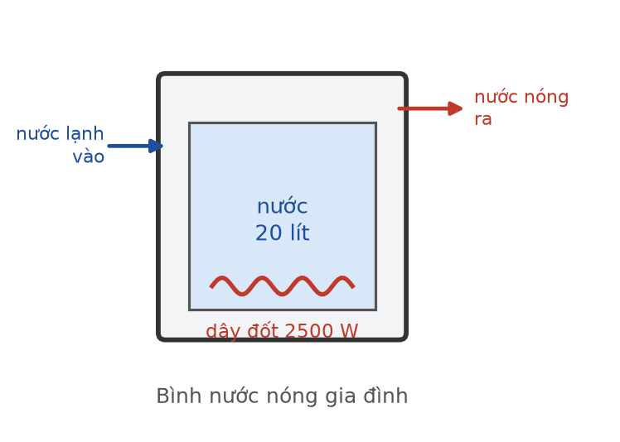
Bình nước nóng
A. 3,1 giờ. B. 5,2 giờ. C. 1,9 giờ. D. 9,3 giờ.
Câu 2. Một khối khí lí tưởng đi qua ba trạng thái: (1) p = 1,0·10⁵ Pa, V = 2,0 L, T = 300 K; (2) đẳng tích tới 600 K; (3) đẳng nhiệt tới V = 4,0 L. Áp suất ở trạng thái (3) bằng
A. 1,0·10⁵ Pa. B. 0,50·10⁵ Pa. C. 2,0·10⁵ Pa. D. 4,0·10⁵ Pa.
Câu 3. Một xi lanh thẳng đứng chứa khí, pit-tông khối lượng m tiết diện S nằm cân bằng. Nếu lật ngược xi lanh cho miệng xuống dưới (nhiệt độ không đổi) thì thể tích khí

Xi lanh có pit-tông
A. giảm. B. tăng. C. không đổi. D. bằng không.
Câu 4. Một bình chứa 0,50 mol khí lí tưởng ở 27 °C. Nếu bơm thêm 0,25 mol khí cùng loại và đồng thời nâng nhiệt độ lên 127 °C (thể tích bình không đổi) thì áp suất tăng lên gấp
A. 1,5 lần. B. 2,0 lần. C. 2,5 lần. D. 1,33 lần.
Câu 5. Áp suất của một khối khí tăng 44 % khi giữ nguyên thể tích. Nhiệt độ tuyệt đối của khí
A. tăng 22 %. B. tăng 44 %. C. tăng 20 %. D. tăng 88 %.
Câu 6. Một thanh dẫn nằm ngang treo bằng hai lò xo giống nhau trong từ trường đều nằm ngang. Khi dòng điện có chiều làm lực từ hướng xuống, mỗi lò xo giãn 7,0 cm; khi đảo chiều dòng điện mỗi lò xo giãn 3,0 cm. Khi không có dòng, mỗi lò xo giãn
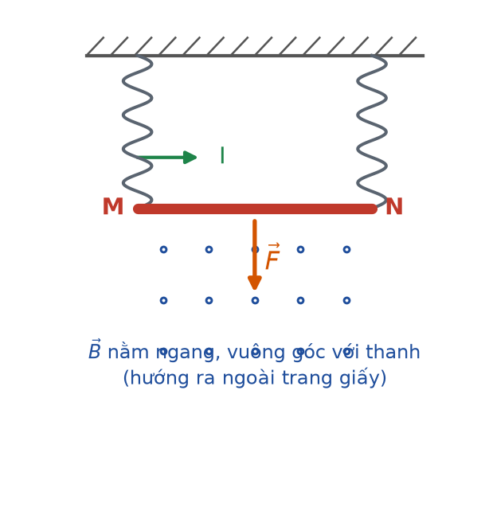
Thanh dẫn treo trên hai lò xo
A. 5,0 cm. B. 4,0 cm. C. 6,0 cm. D. 2,0 cm.
Câu 7. Với bài toán trên, tỉ số giữa lực từ và trọng lượng thanh bằng
Thanh dẫn treo trên hai lò xo
A. 0,67. B. 0,50. C. 0,40. D. 0,29.
Câu 8. Một khung dây hình vuông cạnh 40 cm chuyển động đều với tốc độ 3,0 m/s đi qua vùng từ trường đều rộng 25 cm. Thời gian KHÔNG có dòng điện cảm ứng trong khung bằng

Khung dây đi qua vùng từ trường
A. 0,050 s. B. 0,025 s. C. 0,083 s. D. 0,133 s.
Câu 9. Một máy biến áp lí tưởng có điện áp sơ cấp 220 V không đổi. Khi thứ cấp có N vòng thì điện áp là 22 V; khi bớt 40 vòng thì điện áp còn 18 V. Số vòng cuộn sơ cấp bằng

Sơ đồ máy biến áp
A. 2200 vòng. B. 1100 vòng. C. 1000 vòng. D. 1650 vòng.
Câu 10. Truyền công suất không đổi đi xa, nếu tăng điện áp lên k lần thì công suất TỚI NƠI TIÊU THỤ tăng từ 80 % lên 95 % công suất truyền. Giá trị của k bằng
Truyền tải điện năng
A. 1,5. B. 2,0. C. 2,5. D. 4,0.
Câu 11. Tổng năng lượng mà 0,80 gam ²¹⁰Po toả ra cho tới khi phân rã hết xấp xỉ (5,4 MeV mỗi phân rã; Nₐ = 6,02·10²³; 1 MeV = 1,6·10⁻¹³ J)
A. 9,9·10⁸ J. B. 3,96·10⁹ J. C. 1,98·10⁹ J. D. 4,95·10⁸ J.
Câu 12. Hạt nhân ²²⁶₈₈Ra đứng yên phóng xạ α, toả 4,8 MeV. Động năng của hạt nhân con xấp xỉ
A. 0,085 MeV. B. 0,17 MeV. C. 4,71 MeV. D. 2,40 MeV.
Câu 13. Một mẫu chất phóng xạ nguyên chất, sau 2 giờ thì 19 % số hạt nhân đã phân rã. Chu kì bán rã của chất đó xấp xỉ (ln2 ≈ 0,693)
A. 4,6 giờ. B. 2,3 giờ. C. 6,6 giờ. D. 9,2 giờ.
Câu 14. Trong phản ứng phân hạch, hai mảnh vỡ có số khối 90 và 144 bay ngược chiều nhau. Tỉ số tốc độ của chúng bằng

Phản ứng phân hạch
A. 90 : 144. B. 1 : 1. C. 144 : 90. D. √(144/90).
Câu 15. Một lò phản ứng hoạt động ở công suất nhiệt 2500 MW trong 300 ngày mỗi năm. Khối lượng ²³⁵U tiêu thụ mỗi năm xấp xỉ (200 MeV mỗi phân hạch)

Sơ đồ nhà máy điện hạt nhân
A. 396 kg. B. 198 kg. C. 1580 kg. D. 790 kg.
Câu 16. Một chất phóng xạ có chu kì bán rã T. Thời gian để độ phóng xạ giảm từ 80 % xuống 5 % giá trị ban đầu bằng
A. 2T. B. 5T. C. 3T. D. 4T.
Câu 17. Trong một mẫu chất phóng xạ, đại lượng nào sau đây KHÔNG giảm theo thời gian?
A. Số hạt nhân chưa phân rã.
B. Công suất toả nhiệt của mẫu.
C. Độ phóng xạ.
D. Chu kì bán rã.
Câu 18. Khi nói về hiệu suất của nhà máy điện hạt nhân, phát biểu nào ĐÚNG?
A. Hiệu suất bằng 100 % vì năng lượng hạt nhân rất lớn.
B. Hiệu suất bằng hệ số nhân nơtron.
C. Hiệu suất không phụ thuộc nhiệt độ hơi nước.
D. Hiệu suất khoảng 30–35 %, bị giới hạn bởi chu trình nhiệt của hơi nước.
PHẦN II. Câu trắc nghiệm đúng sai
Thí sinh trả lời từ câu 1 đến câu 4. Trong mỗi ý a), b), c), d) ở mỗi câu, thí sinh chọn đúng hoặc sai.
Câu 1. Một bình nước nóng năng lượng mặt trời nhận trung bình 800 W bức xạ, hiệu suất hấp thụ 55 %. Bình chứa 100 kg nước. Cho c(nước) = 4200 J/(kg·K).
Bình nước nóng dùng năng lượng mặt trời
a) Công suất nhiệt có ích của bình là 440 W.
b) Nhiệt lượng cần để nước tăng 15 °C là 6,3·10⁶ J.
c) Thời gian cần thiết xấp xỉ 4,0 giờ.
d) Nếu tăng hiệu suất hấp thụ lên 80 % thì thời gian đun cũng tăng theo.
Câu 2. Một thanh dẫn nằm ngang treo bằng hai lò xo giống nhau trong từ trường đều nằm ngang vuông góc với thanh. Khi lực từ hướng xuống, mỗi lò xo giãn 9,0 cm; khi đảo chiều dòng điện, mỗi lò xo giãn 5,0 cm.
Thanh dẫn treo trên hai lò xo
a) Độ lớn lực từ trong hai trường hợp là như nhau.
b) Khi không có dòng điện, mỗi lò xo giãn 7,0 cm.
c) Tỉ số giữa lực từ và trọng lượng thanh bằng 2/7.
d) Nếu tăng cường độ dòng điện lên gấp đôi thì độ giãn lò xo khi lực từ hướng xuống là 18 cm.
Câu 3. Một máy biến áp lí tưởng có điện áp sơ cấp không đổi 220 V. Khi cuộn thứ cấp có N vòng thì điện áp thứ cấp là 22 V; khi bớt 40 vòng thì điện áp còn 18 V.
Sơ đồ máy biến áp
a) Mỗi vòng dây thứ cấp ứng với điện áp 0,10 V.
b) Số vòng ban đầu của cuộn thứ cấp là 220 vòng.
c) Số vòng cuộn sơ cấp là 2200 vòng.
d) Muốn điện áp thứ cấp đạt 33 V thì phải quấn thêm 40 vòng nữa.
Câu 4. Một mẫu 0,80 gam ²¹⁰Po (chu kì bán rã 138 ngày), mỗi phân rã toả 5,4 MeV. Cho Nₐ = 6,02·10²³ mol⁻¹; 1 MeV = 1,6·10⁻¹³ J.
a) Số hạt nhân ban đầu xấp xỉ 2,29·10²¹ hạt.
b) Tổng năng lượng toả ra cho tới khi phân rã hết xấp xỉ 1,98·10⁹ J.
c) Một nửa tổng năng lượng đó được toả ra trong 138 ngày đầu tiên.
d) Sau 276 ngày, năng lượng còn lại chưa toả ra bằng một nửa tổng năng lượng.
PHẦN III. Câu trắc nghiệm trả lời ngắn
Thí sinh trả lời từ câu 1 đến câu 6.
Câu 1. Một bình nước nóng năng lượng mặt trời nhận trung bình 500 W bức xạ với hiệu suất hấp thụ 50 %. Bình chứa 60 kg nước. Thời gian để nước tăng thêm 10 °C bằng bao nhiêu giờ (làm tròn đến chữ số thập phân thứ nhất)? Cho c(nước) = 4200 J/(kg·K).
Đáp số: ..................................
Câu 2. Một bình chứa 0,40 mol khí lí tưởng ở 27 °C. Bơm thêm 0,20 mol khí cùng loại và nâng nhiệt độ lên 177 °C (thể tích bình không đổi). Áp suất tăng lên gấp bao nhiêu lần (làm tròn đến chữ số thập phân thứ hai)?
Đáp số: ..................................
Câu 3. Một thanh dẫn nằm ngang treo bằng hai lò xo giống nhau trong từ trường đều. Khi lực từ hướng xuống, mỗi lò xo giãn 8,0 cm; khi đảo chiều dòng điện, mỗi lò xo giãn 4,0 cm. Khi không có dòng điện, mỗi lò xo giãn bao nhiêu centimét?
Đáp số: ..................................
Câu 4. Một khung dây vuông cạnh 25 cm, điện trở 0,50 Ω, được kéo đều với tốc độ 4,0 m/s ra khỏi vùng từ trường đều B = 0,40 T. Nhiệt lượng toả ra trên khung trong suốt quá trình bằng bao nhiêu milijun?
Đáp số: ..................................
Câu 5. Một mẫu chất phóng xạ nguyên chất, sau 3,0 giờ thì 28 % số hạt nhân đã phân rã. Chu kì bán rã của chất đó bằng bao nhiêu giờ (làm tròn đến chữ số thập phân thứ nhất)? Lấy ln2 ≈ 0,693.
Đáp số: ..................................
Câu 6. Một lò phản ứng hoạt động ở công suất nhiệt 2000 MW trong 250 ngày. Khối lượng ²³⁵U tiêu thụ bằng bao nhiêu kilôgam (làm tròn đến hàng đơn vị)? Mỗi phân hạch toả 200 MeV; 1 MeV = 1,6·10⁻¹³ J; Nₐ = 6,02·10²³ mol⁻¹.
Đáp số: ..................................
----- HẾT TH-Đề 17 -----

ĐỀ THI THỬ TỐT NGHIỆP THPT 2026 – TỔNG HỢP BỐN CHƯƠNG (Đề 16 – 20)
TH-Đề 18 – ĐỀ THI THỬ SỐ 18
Mức độ: Khó | Thời gian làm bài: 50 phút | Thang điểm: 10
Trọng tâm: Bài toán tổng hợp nhiều chương trong một tình huống thực tiễn
PHẦN I. Câu trắc nghiệm nhiều phương án lựa chọn
Thí sinh trả lời từ câu 1 đến câu 18. Mỗi câu hỏi thí sinh chỉ chọn một phương án.
Câu 1. Một ấm điện 2,2 kW dùng mạng 220 V. Cường độ dòng điện hiệu dụng qua ấm bằng
A. 5,0 A. B. 10,0 A. C. 20,0 A. D. 2,2 A.
Câu 2. Ấm điện trên đun 2,5 kg nước từ 20 °C tới sôi với hiệu suất 85 %. Thời gian đun xấp xỉ
A. 324 s. B. 449 s. C. 382 s. D. 540 s.
Câu 3. Nếu tiếp tục đun để 0,20 kg nước hoá hơi ở 100 °C thì cần thêm thời gian xấp xỉ (L = 2,26·10⁶ J/kg, hiệu suất vẫn 85 %)
A. 205 s. B. 242 s. C. 180 s. D. 290 s.
Câu 4. Một khối khí lí tưởng bị nén đẳng nhiệt từ 10 L xuống 2,5 L. Nếu áp suất ban đầu là 0,80·10⁵ Pa thì công mà môi trường thực hiện lên khí có đặc điểm
A. bằng 0 vì đẳng nhiệt.
B. dương, và bằng nhiệt lượng khí toả ra.
C. âm, khí sinh công.
D. bằng độ tăng nội năng.
Câu 5. Áp suất khí sau khi nén ở câu trên bằng
A. 3,2·10⁵ Pa. B. 1,6·10⁵ Pa. C. 2,0·10⁵ Pa. D. 0,20·10⁵ Pa.
Câu 6. Một bình 5,0 L chứa khí ở 2,0·10⁵ Pa và 27 °C. Nung nóng bình tới 127 °C rồi mở van cho khí thoát bớt để áp suất trở về 2,0·10⁵ Pa. Phần trăm khối lượng khí đã thoát ra bằng
A. 50 %. B. 33 %. C. 25 %. D. 20 %.
Câu 7. Một thanh dẫn dài 50 cm, khối lượng 120 g nằm trên hai ray nằm ngang có hệ số ma sát 0,30, trong từ trường đều thẳng đứng B = 0,60 T. Cho dòng điện 4,0 A. Gia tốc của thanh bằng (g = 10 m/s²)

Thanh dẫn trên hai ray
A. 7,0 m/s². B. 10,0 m/s². C. 12,0 m/s². D. 3,0 m/s².
Câu 8. Một cuộn dây 500 vòng quay đều trong từ trường đều B = 0,20 T, diện tích mỗi vòng 30 cm², tần số 50 Hz, nối với điện trở 100 Ω. Công suất trung bình tiêu thụ xấp xỉ
A. 44,4 W. B. 22,2 W. C. 88,8 W. D. 11,1 W.
Câu 9. Truyền công suất 5,0 MW ở điện áp 50 kV trên đường dây có điện trở R. Hiệu suất truyền tải là 96 %. Điện trở R bằng
Truyền tải điện năng
A. 20 Ω. B. 10 Ω. C. 40 Ω. D. 5,0 Ω.
Câu 10. Hạt nhân ²³⁵₉₂U hấp thụ một nơtron rồi phân hạch thành ²³₉₉₅Mo, ¹³⁹₅₇La, hai nơtron và một số electron. Số electron phát ra bằng
A. 7. B. 5. C. 3. D. 0.
Câu 11. Một mẫu chất phóng xạ có chu kì bán rã 6,0 giờ. Số hạt nhân phân rã trong giờ thứ 7 so với số hạt nhân ban đầu chiếm khoảng
A. 4,6 %. B. 5,4 %. C. 8,0 %. D. 10,0 %.
Câu 12. Một hạt nhân đứng yên phóng xạ α, hạt α có động năng 4,80 MeV. Nếu số khối hạt nhân mẹ là 222 thì năng lượng toả ra của phản ứng xấp xỉ
A. 4,80 MeV. B. 5,00 MeV. C. 4,89 MeV. D. 4,71 MeV.
Câu 13. Trong chuỗi phân rã ²³²Th → ²⁰⁸Pb, tổng số hạt α và β⁻ phát ra bằng
A. 8. B. 12. C. 10. D. 6.
Câu 14. Một nguồn phóng xạ có chu kì bán rã 8,0 năm được dùng cho tới khi độ phóng xạ còn 1/8 giá trị ban đầu. Thời gian sử dụng bằng
A. 16 năm. B. 32 năm. C. 24 năm. D. 8,0 năm.
Câu 15. Hai mẫu của hai đồng vị khác nhau có cùng độ phóng xạ ban đầu, chu kì bán rã lần lượt là 3,0 giờ và 12 giờ. Sau 12 giờ, tỉ số độ phóng xạ của mẫu thứ nhất so với mẫu thứ hai bằng
A. 1 : 4. B. 1 : 16. C. 1 : 2. D. 1 : 8.
Câu 16. Muốn giảm liều chiếu nhận được xuống còn 1/25 giá trị ban đầu bằng cách tăng khoảng cách, phải đứng xa nguồn gấp

Ba nguyên tắc an toàn bức xạ
A. 25 lần. B. 2,5 lần. C. 12,5 lần. D. 5 lần.
Câu 17. Trong phản ứng hạt nhân, đại lượng nào sau đây luôn được bảo toàn nhưng KHÔNG phải là khối lượng nghỉ?
A. Số nơtron riêng rẽ. B. Năng lượng liên kết. C. Số prôtôn riêng rẽ. D. Tổng số nuclêôn.
Câu 18. Nhận định nào sau đây về nhà máy điện hạt nhân là SAI?
Sơ đồ nhà máy điện hạt nhân
A. Không phát thải khí nhà kính trong quá trình vận hành.
B. Lượng nhiên liệu tiêu thụ rất nhỏ so với nhà máy nhiệt điện than.
C. Cần hệ thống làm mát và che chắn bức xạ nghiêm ngặt.
D. Chất thải phóng xạ được xử lí hết ngay sau khi lấy ra khỏi lò.
PHẦN II. Câu trắc nghiệm đúng sai
Thí sinh trả lời từ câu 1 đến câu 4. Trong mỗi ý a), b), c), d) ở mỗi câu, thí sinh chọn đúng hoặc sai.
Câu 1. Một ấm điện công suất 2,0 kW, hiệu suất 80 %, dùng đun 3,0 kg nước từ 25 °C. Cho c(nước) = 4200 J/(kg·K); L = 2,26·10⁶ J/kg.
a) Nhiệt lượng có ích để đun nước tới sôi là 945 kJ.
b) Thời gian để nước sôi xấp xỉ 591 giây.
c) Muốn 0,50 kg nước hoá hơi thêm cần khoảng 706 giây nữa.
d) Giai đoạn hoá hơi 0,50 kg nước tốn ít thời gian hơn giai đoạn đun sôi cả 3,0 kg nước.
Câu 2. Một bình 5,0 L chứa khí lí tưởng ở 2,0·10⁵ Pa và 27 °C. Nung nóng bình lên 127 °C rồi mở van cho khí thoát bớt để áp suất trở lại 2,0·10⁵ Pa.
a) Nếu không mở van, áp suất ở 127 °C sẽ xấp xỉ 2,67·10⁵ Pa.
b) Ở cùng nhiệt độ 400 K và cùng thể tích, khối lượng khí tỉ lệ thuận với áp suất.
c) Phần khối lượng khí đã thoát ra chiếm 25 % khối lượng khí ban đầu.
d) Trong toàn bộ quá trình, có thể áp dụng phương trình p₁V₁/T₁ = p₂V₂/T₂.
Câu 3. Một cuộn dây 500 vòng quay đều trong từ trường đều B = 0,20 T, diện tích mỗi vòng 30 cm², tần số 50 Hz, nối với điện trở thuần 100 Ω. Lấy π ≈ 3,1416.
a) Tần số góc của khung xấp xỉ 314 rad/s.
b) Suất điện động cực đại xấp xỉ 94,2 V.
c) Suất điện động hiệu dụng xấp xỉ 66,6 V.
d) Công suất trung bình tiêu thụ trên điện trở xấp xỉ 88,8 W.
Câu 4. Hạt nhân ²²²₈₆Rn đứng yên phóng xạ α, hạt α thu được động năng 4,80 MeV. Coi khối lượng tỉ lệ với số khối.
a) Hạt nhân con có số khối 218.
b) Động năng hạt α chiếm khoảng 98,2 % năng lượng toả ra.
c) Năng lượng toả ra của phản ứng xấp xỉ 4,89 MeV.
d) Động năng hạt nhân con lớn hơn động năng hạt α.
PHẦN III. Câu trắc nghiệm trả lời ngắn
Thí sinh trả lời từ câu 1 đến câu 6.
Câu 1. Một ấm điện 1,5 kW, hiệu suất 90 %, đun 2,0 kg nước từ 30 °C tới sôi. Thời gian đun bằng bao nhiêu giây (làm tròn đến hàng đơn vị)? Cho c(nước) = 4200 J/(kg·K).
Đáp số: ..................................
Câu 2. Một bình 8,0 L chứa khí ở 1,5·10⁵ Pa và 27 °C. Nung nóng bình lên 177 °C rồi mở van cho khí thoát bớt để áp suất trở lại 1,5·10⁵ Pa. Phần trăm khối lượng khí đã thoát ra bằng bao nhiêu phần trăm (làm tròn đến chữ số thập phân thứ nhất)?
Đáp số: ..................................
Câu 3. Một thanh dẫn dài 60 cm, khối lượng 150 g nằm trên hai ray nằm ngang có hệ số ma sát 0,25, trong từ trường đều thẳng đứng B = 0,50 T. Cho dòng điện 5,0 A chạy qua. Gia tốc của thanh bằng bao nhiêu mét trên giây bình phương? Lấy g = 10 m/s².
Đáp số: ..................................
Câu 4. Truyền công suất 4,0 MW ở điện áp 40 kV trên đường dây có điện trở R, hiệu suất 95 %. Điện trở R bằng bao nhiêu ôm?
Đáp số: ..................................
Câu 5. Hạt nhân ²³⁵₉₂U hấp thụ một nơtron rồi phân hạch thành ⁹⁵₄₂Mo, ¹³⁹₅₇La, hai nơtron và x electron. Giá trị của x bằng bao nhiêu?
Đáp số: ..................................
Câu 6. Một hạt nhân có số khối 210 đứng yên phóng xạ α, hạt α có động năng 5,20 MeV. Năng lượng toả ra của phản ứng bằng bao nhiêu MeV (làm tròn đến chữ số thập phân thứ hai)?
Đáp số: ..................................
----- HẾT TH-Đề 18 -----

ĐỀ THI THỬ TỐT NGHIỆP THPT 2026 – TỔNG HỢP BỐN CHƯƠNG (Đề 16 – 20)
TH-Đề 19 – ĐỀ THI THỬ SỐ 19
Mức độ: Khó | Thời gian làm bài: 50 phút | Thang điểm: 10
Trọng tâm: Bài toán ghép nhiều bước giữa các chương, phân tích tỉ lệ nâng cao
PHẦN I. Câu trắc nghiệm nhiều phương án lựa chọn
Thí sinh trả lời từ câu 1 đến câu 18. Mỗi câu hỏi thí sinh chỉ chọn một phương án.
Câu 1. Một máy nước nóng dùng điện công suất 7,0 kW, hiệu suất 90 %, làm nóng nước từ 20 °C lên 45 °C. Lưu lượng nước tối đa mà máy cấp được là
A. 6,0 lít/phút. B. 4,8 lít/phút. C. 3,6 lít/phút. D. 2,4 lít/phút.
Câu 2. Một khối khí lí tưởng có nội năng tỉ lệ thuận với nhiệt độ tuyệt đối. Nếu nung nóng đẳng tích làm nhiệt độ tuyệt đối tăng gấp ba thì nội năng
A. tăng gấp ba. B. tăng gấp chín. C. tăng gấp sáu. D. không đổi.
Câu 3. Một khối khí lí tưởng thực hiện quá trình trong đó áp suất tỉ lệ thuận với thể tích (p = a·V). Khi thể tích tăng gấp đôi thì nhiệt độ tuyệt đối
A. tăng gấp đôi. B. tăng gấp bốn. C. không đổi. D. giảm một nửa.
Câu 4. Một bình kín chứa hỗn hợp 0,20 mol hêli và 0,30 mol ôxi ở 27 °C, thể tích 4,155 L. Áp suất hỗn hợp bằng (R = 8,31 J/(mol·K))
A. 1,5·10⁵ Pa. B. 3,0·10⁵ Pa. C. 2,0·10⁵ Pa. D. 6,0·10⁵ Pa.
Câu 5. Trong hỗn hợp ở câu trên, áp suất riêng phần của khí hêli bằng
A. 1,8·10⁵ Pa. B. 1,2·10⁵ Pa. C. 1,5·10⁵ Pa. D. 0,60·10⁵ Pa.
Câu 6. Một khung dây tròn bán kính r, điện trở R, đặt vuông góc với từ trường đều đang biến thiên với tốc độ dB/dt. Nếu tăng bán kính lên gấp đôi (giữ nguyên tiết diện và vật liệu dây) thì cường độ dòng cảm ứng
A. không đổi. B. tăng gấp đôi. C. tăng gấp bốn. D. giảm một nửa.
Câu 7. Một thanh dẫn dài ℓ trượt trên hai ray nằm ngang với tốc độ v, trong từ trường đều B, điện trở mạch R. Nếu đồng thời tăng gấp đôi B và giảm một nửa v thì công suất toả nhiệt
Thanh dẫn trên hai ray
A. không đổi. B. tăng gấp đôi. C. tăng gấp bốn. D. giảm một nửa.
Câu 8. Một máy biến áp lí tưởng đang cấp cho tải. Nếu tăng số vòng cả hai cuộn lên gấp đôi và giữ nguyên điện áp sơ cấp thì công suất tiêu thụ của tải
Sơ đồ máy biến áp
A. không đổi. B. tăng gấp đôi. C. giảm một nửa. D. tăng gấp bốn.
Câu 9. Truyền công suất P đi xa. Nếu đồng thời tăng điện áp lên 2 lần và tăng công suất truyền lên 2 lần thì công suất hao phí
Truyền tải điện năng
A. không đổi. B. tăng 4 lần. C. giảm 4 lần. D. tăng 2 lần.
Câu 10. Một khung dây quay đều trong từ trường đều nối với điện trở R. Nếu tăng tần số quay lên 3 lần thì công suất trung bình tiêu thụ trên R
A. tăng 3 lần. B. không đổi. C. tăng 9 lần. D. giảm 3 lần.
Câu 11. Hạt nhân X có Z prôtôn và N nơtron. Nếu X phóng xạ β⁻ rồi hạt nhân con lại phóng xạ α thì hạt nhân cuối cùng so với X có
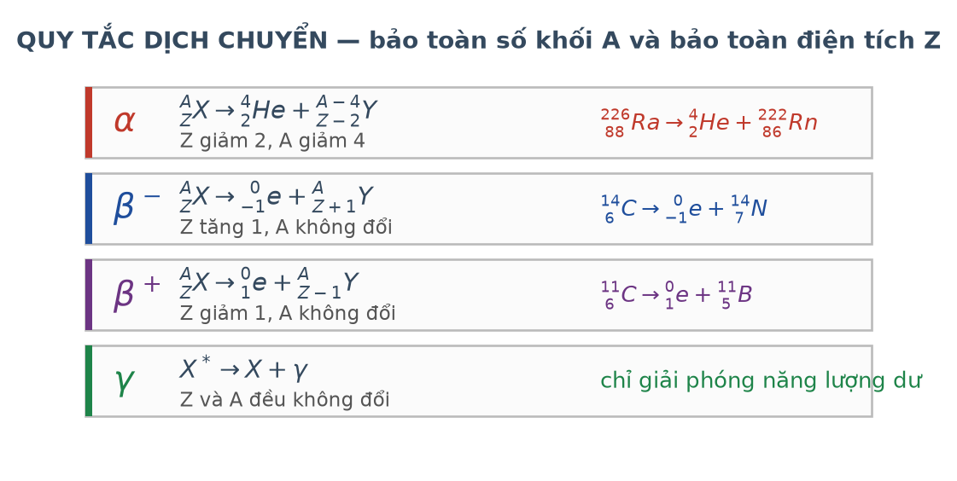
Quy tắc dịch chuyển
A. Z giảm 1, A giảm 4. B. Z giảm 2, A giảm 4. C. Z tăng 1, A giảm 4. D. Z giảm 3, A giảm 4.
Câu 12. Một mẫu chất phóng xạ có chu kì bán rã T. Nếu chia mẫu thành 4 phần bằng nhau thì chu kì bán rã của mỗi phần và tổng độ phóng xạ của 4 phần lần lượt là
A. T/4 và H₀. B. T/4 và H₀/4. C. T và H₀. D. T và H₀/4.
Câu 13. Năng lượng liên kết riêng của hạt nhân ²H là 1,11 MeV/nuclêôn và của ⁴He là 7,10 MeV/nuclêôn. Phản ứng ²H + ²H → ⁴He toả năng lượng xấp xỉ
A. 11,98 MeV. B. 28,40 MeV. C. 23,96 MeV. D. 4,44 MeV.
Câu 14. Một mẫu chất phóng xạ có độ phóng xạ giảm 1000 lần sau 100 ngày. Chu kì bán rã xấp xỉ (ln2 ≈ 0,693)
A. 8,0 ngày. B. 10,0 ngày. C. 12,5 ngày. D. 20,0 ngày.
Câu 15. Trong phản ứng phân hạch, phần lớn năng lượng toả ra xuất hiện dưới dạng
Phản ứng phân hạch
A. năng lượng của bức xạ γ.
B. năng lượng nghỉ của mảnh vỡ.
C. động năng của các nơtron.
D. động năng của hai mảnh vỡ.
Câu 16. Một nguồn phóng xạ dùng trong công nghiệp có chu kì bán rã 5,3 năm. Sau bao lâu thì độ phóng xạ còn 60 % giá trị ban đầu (ln2 ≈ 0,693)?
A. 2,6 năm. B. 1,3 năm. C. 5,3 năm. D. 3,9 năm.
Câu 17. Khi nói về tia β⁻ phát ra từ hạt nhân, phát biểu nào ĐÚNG?
A. Electron đó vốn có sẵn trong hạt nhân.
B. Electron đó là một prôtôn mất điện tích.
C. Electron đó bứt ra từ lớp vỏ nguyên tử.
D. Electron đó sinh ra khi một nơtron biến thành prôtôn.
Câu 18. Trong bốn đại lượng sau, đại lượng nào KHÔNG phụ thuộc vào loại chất khí (với cùng nhiệt độ, cùng áp suất và cùng thể tích)?
A. Khối lượng riêng.
B. Khối lượng khí.
C. Tốc độ trung bình của phân tử.
D. Số mol khí.
PHẦN II. Câu trắc nghiệm đúng sai
Thí sinh trả lời từ câu 1 đến câu 4. Trong mỗi ý a), b), c), d) ở mỗi câu, thí sinh chọn đúng hoặc sai.
Câu 1. Một bình kín thể tích 4,155 L chứa hỗn hợp 0,20 mol khí hêli và 0,30 mol khí ôxi ở 27 °C. Cho R = 8,31 J/(mol·K).
a) Tổng số mol khí trong bình là 0,50 mol.
b) Áp suất hỗn hợp bằng 3,0·10⁵ Pa.
c) Áp suất riêng phần của hêli bằng 1,2·10⁵ Pa.
d) Ở cùng nhiệt độ, phân tử hêli và phân tử ôxi có cùng tốc độ trung bình.
Câu 2. Một khung dây tròn đặt vuông góc với từ trường đều đang biến thiên đều theo thời gian. Xét việc thay khung bằng khung khác cùng vật liệu, cùng tiết diện dây nhưng bán kính gấp đôi.
a) Diện tích khung mới gấp bốn lần khung cũ.
b) Suất điện động cảm ứng trong khung mới gấp bốn lần.
c) Điện trở của khung mới gấp đôi khung cũ.
d) Cường độ dòng điện cảm ứng trong khung mới gấp bốn lần.
Câu 3. Xét việc truyền tải điện năng đi xa với công suất P, điện áp U và điện trở đường dây R.
Truyền tải điện năng
a) Công suất hao phí là ΔP = R·P²/U².
b) Nếu tăng đồng thời P và U lên gấp đôi thì hao phí không đổi.
c) Nếu tăng P lên gấp đôi và giữ nguyên U thì hiệu suất truyền tải giảm.
d) Nếu tăng U lên gấp đôi và giữ nguyên P thì công suất tới nơi tiêu thụ tăng gấp đôi.
Câu 4. Một hạt nhân X lần lượt phóng xạ β⁻ rồi phóng xạ α.
Quy tắc dịch chuyển
a) Sau phóng xạ β⁻, số khối của hạt nhân không đổi.
b) Sau phóng xạ α, số khối giảm 4 đơn vị.
c) So với X, hạt nhân cuối cùng có điện tích giảm 1 đơn vị.
d) So với X, hạt nhân cuối cùng có số nơtron giảm 2 đơn vị.
PHẦN III. Câu trắc nghiệm trả lời ngắn
Thí sinh trả lời từ câu 1 đến câu 6.
Câu 1. Một bình kín 8,31 L chứa hỗn hợp 0,30 mol khí nitơ và 0,20 mol khí cacbonic ở 27 °C. Áp suất hỗn hợp bằng bao nhiêu (viết dưới dạng x·10⁵ Pa, chỉ ghi giá trị x, làm tròn đến chữ số thập phân thứ nhất)? Cho R = 8,31 J/(mol·K).
Đáp số: ..................................
Câu 2. Một khối khí lí tưởng thực hiện quá trình trong đó áp suất tỉ lệ thuận với thể tích. Khi thể tích tăng gấp ba thì nhiệt độ tuyệt đối tăng gấp bao nhiêu lần?
Đáp số: ..................................
Câu 3. Một khung dây tròn đặt vuông góc với từ trường đều biến thiên. Nếu thay bằng khung cùng vật liệu, cùng tiết diện dây nhưng bán kính gấp ba thì cường độ dòng cảm ứng tăng gấp bao nhiêu lần?
Đáp số: ..................................
Câu 4. Trong hỗn hợp gồm 0,30 mol khí nitơ và 0,20 mol khí cacbonic, áp suất riêng phần của khí nitơ chiếm bao nhiêu phần trăm áp suất tổng của hỗn hợp?
Đáp số: ..................................
Câu 5. Một mẫu chất phóng xạ có độ phóng xạ giảm 500 lần sau 90 ngày. Chu kì bán rã của chất đó bằng bao nhiêu ngày (làm tròn đến chữ số thập phân thứ nhất)? Lấy ln2 ≈ 0,693.
Đáp số: ..................................
Câu 6. Một hạt nhân lần lượt phóng xạ hai lần β⁻ rồi ba lần α. So với hạt nhân ban đầu, số nơtron của hạt nhân cuối cùng giảm bao nhiêu đơn vị?
Đáp số: ..................................
----- HẾT TH-Đề 19 -----

ĐỀ THI THỬ TỐT NGHIỆP THPT 2026 – TỔNG HỢP BỐN CHƯƠNG (Đề 16 – 20)
TH-Đề 20 – ĐỀ THI THỬ SỐ 20
Mức độ: Khó | Thời gian làm bài: 50 phút | Thang điểm: 10
Trọng tâm: Tổng duyệt nhóm đề Khó: đồ thị, biện luận và phân tích tỉ lệ
PHẦN I. Câu trắc nghiệm nhiều phương án lựa chọn
Thí sinh trả lời từ câu 1 đến câu 18. Mỗi câu hỏi thí sinh chỉ chọn một phương án.
Câu 1. Một bình cách nhiệt chứa 1,0 kg nước ở 80 °C. Thả vào đó 1,0 kg nước đá ở 0 °C. Nhiệt độ cân bằng bằng (λ = 3,4·10⁵ J/kg; c = 4200 J/(kg·K))
A. 0 °C.
B. 0 °C và còn dư nước đá.
C. 10,5 °C.
D. 40 °C.
Câu 2. Trong bài trên, khối lượng nước đá đã tan xấp xỉ
A. 1,00 kg. B. 0,988 kg. C. 0,500 kg. D. 0,800 kg.
Câu 3. Một khối khí lí tưởng thực hiện quá trình mà thể tích tỉ lệ thuận với nhiệt độ tuyệt đối. Quá trình đó là
A. đẳng nhiệt. B. đẳng áp. C. đẳng tích. D. đoạn nhiệt.
Câu 4. Một khối khí lí tưởng có áp suất tỉ lệ nghịch với bình phương thể tích. Khi thể tích tăng gấp đôi thì nhiệt độ tuyệt đối
A. giảm một nửa. B. tăng gấp đôi. C. không đổi. D. giảm bốn lần.
Câu 5. Ở 27 °C, áp suất một khối khí là p. Muốn áp suất tăng 50 % mà giữ nguyên thể tích thì phải nung nóng khí tới
A. 177 °C. B. 127 °C. C. 77 °C. D. 227 °C.
Câu 6. Một khung dây vuông cạnh a chuyển động đều đi qua vùng từ trường đều rộng d. Nếu d < a thì trong quá trình đi qua, khung có
Khung dây đi qua vùng từ trường
A. một khoảng thời gian không có dòng cảm ứng.
B. dòng cảm ứng liên tục trong suốt quá trình.
C. dòng cảm ứng luôn cùng chiều.
D. không có dòng cảm ứng nào.
Câu 7. Một thanh dẫn khối lượng 80 g, dài 40 cm nằm trên hai ray nằm ngang không ma sát trong từ trường đều thẳng đứng B = 0,50 T. Truyền cho thanh vận tốc 6,0 m/s. Tổng điện lượng qua mạch cho tới khi thanh dừng bằng
Thanh dẫn trên hai ray
A. 2,4 C. B. 1,2 C. C. 4,8 C. D. 0,6 C.
Câu 8. Với bài toán trên, tổng nhiệt lượng toả ra trên mạch bằng
A. 1,44 J. B. 0,72 J. C. 2,88 J. D. 0,36 J.
Câu 9. Một máy biến áp lí tưởng có cuộn sơ cấp 1000 vòng, hai cuộn thứ cấp 200 vòng và 100 vòng nối với hai điện trở 20 Ω và 5,0 Ω. Điện áp sơ cấp 220 V. Công suất tổng bằng
Sơ đồ máy biến áp
A. 96,8 W. B. 48,4 W. C. 193,6 W. D. 145,2 W.
Câu 10. Truyền công suất 10 MW đi xa. Ở điện áp U₁, hao phí chiếm 8 %. Muốn hao phí chỉ còn 2 % thì phải tăng điện áp lên gấp
Truyền tải điện năng
A. 1,5 lần. B. 4,0 lần. C. 2,0 lần. D. 2,5 lần.
Câu 11. Một khung dây quay đều trong từ trường đều với tần số f, nối với điện trở R. Nếu giảm tần số còn f/2 và tăng số vòng dây lên gấp bốn thì công suất trung bình
A. không đổi. B. tăng gấp đôi. C. tăng gấp bốn. D. giảm một nửa.
Câu 12. Một mẫu chất phóng xạ có chu kì bán rã 4,0 giờ. Nếu ban đầu mẫu có độ phóng xạ 1,6·10⁶ Bq thì tổng số phân rã xảy ra cho tới khi mẫu phân rã hết xấp xỉ (ln2 ≈ 0,693)
A. 1,66·10¹⁰. B. 8,30·10⁹. C. 6,64·10¹⁰. D. 3,32·10¹⁰.
Câu 13. Một mẫu chất phóng xạ nguyên chất, sau thời gian t₁ thì tỉ số giữa số hạt nhân đã rã và còn lại bằng 1. Sau thời gian 3·t₁, tỉ số đó bằng
A. 15. B. 9. C. 7. D. 3.
Câu 14. Hạt nhân ⁴₂He có năng lượng liên kết 28,4 MeV; ⁶₃Li có 32,0 MeV. Phản ứng ¹₁H + ⁹₄Be → ⁴₂He + ⁶₃Li (biết ⁹₄Be có năng lượng liên kết 58,2 MeV) toả ra xấp xỉ
A. 1,1 MeV. B. 2,2 MeV. C. 3,3 MeV. D. 4,4 MeV.
Câu 15. Một chất phóng xạ có chu kì bán rã T. Số hạt nhân phân rã trong khoảng thời gian từ 2T đến 3T so với số hạt phân rã từ 0 đến T bằng
A. 1/2. B. 1/3. C. 1/8. D. 1/4.
Câu 16. Trong lò phản ứng, nếu tất cả thanh điều khiển được rút hết ra khỏi vùng hoạt động thì
Sơ đồ lò phản ứng
A. phản ứng dừng ngay.
B. nhiên liệu bị đông cứng.
C. hệ số nhân nơtron giảm về 0.
D. hệ số nhân nơtron vượt quá 1 và công suất tăng nhanh.
Câu 17. So sánh năng lượng toả ra khi phân hạch hoàn toàn 1 kg ²³⁵U với khi đốt cháy 1 kg than (toả khoảng 3·10⁷ J/kg), tỉ số xấp xỉ
A. 2,7·10³ lần. B. 2,7·10⁶ lần. C. 2,7·10⁹ lần. D. 2,7·10¹² lần.
Câu 18. Trong quá trình vận hành lò phản ứng, người ta phải kiểm soát nhiệt độ chặt chẽ chủ yếu vì
A. nhiệt độ cao làm chu kì bán rã giảm.
B. nhiệt độ cao làm nơtron biến mất.
C. nhiệt độ cao làm tăng số prôtôn.
D. nhiệt độ cao có thể làm hỏng thanh nhiên liệu và mất khả năng làm mát.
PHẦN II. Câu trắc nghiệm đúng sai
Thí sinh trả lời từ câu 1 đến câu 4. Trong mỗi ý a), b), c), d) ở mỗi câu, thí sinh chọn đúng hoặc sai.
Câu 1. Thả 1,0 kg nước đá ở 0 °C vào 1,0 kg nước ở 80 °C trong bình cách nhiệt. Cho λ = 3,4·10⁵ J/kg; c(nước) = 4200 J/(kg·K).
a) Nhiệt lượng tối đa mà nước nóng nhả ra là 336 kJ.
b) Nhiệt lượng cần để làm tan hết 1,0 kg nước đá là 340 kJ.
c) Nước đá chỉ tan một phần và nhiệt độ cân bằng là 0 °C.
d) Khối lượng nước đá còn lại xấp xỉ 0,12 kg.
Câu 2. Một khung dây vuông cạnh 45 cm, điện trở 0,90 Ω, chuyển động đều 3,0 m/s đi qua vùng từ trường đều rộng 30 cm, B = 0,60 T, đường sức vuông góc mặt phẳng khung.
Khung dây đi qua vùng từ trường
a) Vì bề rộng vùng nhỏ hơn cạnh khung nên có giai đoạn không có dòng cảm ứng.
b) Giai đoạn không có dòng cảm ứng kéo dài 0,050 s.
c) Suất điện động cảm ứng lúc khung đi vào bằng 0,81 V.
d) Cường độ dòng cảm ứng lúc khung đi vào bằng 1,8 A.
Câu 3. Một máy biến áp lí tưởng có cuộn sơ cấp 1000 vòng nối vào mạng 220 V, hai cuộn thứ cấp độc lập 200 vòng và 100 vòng nối lần lượt với hai điện trở 20 Ω và 5,0 Ω.
Sơ đồ máy biến áp
a) Điện áp ở cuộn 200 vòng là 44 V.
b) Công suất tiêu thụ ở cuộn 200 vòng là 96,8 W.
c) Công suất tiêu thụ ở cuộn 100 vòng cũng là 96,8 W.
d) Cường độ dòng điện ở cuộn sơ cấp xấp xỉ 0,44 A.
Câu 4. Một mẫu chất phóng xạ có chu kì bán rã 4,0 giờ và độ phóng xạ ban đầu 1,6·10⁶ Bq. Cho ln2 ≈ 0,693.
a) Hằng số phóng xạ xấp xỉ 4,81·10⁻⁵ s⁻¹.
b) Số hạt nhân ban đầu xấp xỉ 3,32·10¹⁰ hạt.
c) Tổng số phân rã cho tới khi mẫu hết hẳn bằng số hạt nhân ban đầu.
d) Sau 4,0 giờ, tổng số phân rã đã xảy ra bằng toàn bộ N₀.
PHẦN III. Câu trắc nghiệm trả lời ngắn
Thí sinh trả lời từ câu 1 đến câu 6.
Câu 1. Thả 1,0 kg nước đá ở 0 °C vào 1,2 kg nước ở 70 °C trong bình cách nhiệt. Khối lượng nước đá đã tan bằng bao nhiêu kilôgam (làm tròn đến chữ số thập phân thứ ba)? Cho λ = 3,4·10⁵ J/kg; c = 4200 J/(kg·K).
Đáp số: ..................................
Câu 2. Một khối khí lí tưởng ở 27 °C có áp suất p. Muốn áp suất tăng 80 % mà giữ nguyên thể tích thì phải nung nóng khí tới bao nhiêu độ Celsius?
Đáp số: ..................................
Câu 3. Một thanh dẫn khối lượng 150 g nằm trên hai ray nằm ngang không ma sát trong từ trường đều thẳng đứng. Truyền cho thanh vận tốc ban đầu 10 m/s rồi để tự do. Tổng nhiệt lượng toả ra trên mạch cho tới khi thanh dừng hẳn bằng bao nhiêu jun (làm tròn đến chữ số thập phân thứ nhất)?
Đáp số: ..................................
Câu 4. Một khung dây quay đều trong từ trường đều nối với điện trở R. Nếu giảm tần số quay còn một nửa và tăng số vòng dây lên gấp sáu thì công suất trung bình tăng gấp bao nhiêu lần?
Đáp số: ..................................
Câu 5. Một mẫu chất phóng xạ có chu kì bán rã 5,0 giờ và độ phóng xạ ban đầu 2,0·10⁶ Bq. Tổng số phân rã xảy ra cho tới khi mẫu phân rã hết bằng bao nhiêu (viết dưới dạng x·10¹⁰, chỉ ghi giá trị x, làm tròn đến chữ số thập phân thứ nhất)? Lấy ln2 ≈ 0,693.
Đáp số: ..................................
Câu 6. Hạt nhân ⁴₂He có năng lượng liên kết 28,4 MeV; ⁷₃Li có 39,2 MeV. Phản ứng ¹₁H + ⁷₃Li → 2·⁴₂He toả ra bao nhiêu MeV (làm tròn đến chữ số thập phân thứ nhất)?
Đáp số: ..................................
----- HẾT TH-Đề 20 -----

